INTRODUCCIÓN AL SISTEMA DE PUBLICACIÓN WEB DE LA RED PROVINCIAL DE COMUNICACIONES DE LA PROVINCIA DE ALMERÍA.

CONTENIDOS:

En este manual, daremos una idea general del Sistema de Publicación Web de la Red Provincial de Comunicaciones de la Provincia de Almería, sin perjuicio de que luego podamos acudir a los manuales concretos para ver con más detalle el sistema de creación de páginas elegido o la forma de mantener un contenido específico y demás funcionalidades de que dispone.

OBJETIVOS:

- Conocer los sistemas de publicación de la red provincial que nos permitan mantener el portal web o sede electrónica.
- Aprender los fundamentos básicos que nos permitan acceder a las bases de datos correspondientes y mantener los contenidos.
- Conocer las principales funcionalidades disponibles: suscripciones, redes sociales, blog.
- Recoger comentarios y sugerencias que puedan ayudar a mejorar el sistema. (info@dipalme.org).

TEMAS:

INTRODUCCIÓN.
PÁGINAS DE COLORES Vs. CMSdipPro.
BASES DE DATOS TEMÁTICAS.
TIPOS DE PÁGINAS – PLANTILLAS.
PLANTILLAS DE CONTENIDOS.
SUSCRIPCIONES
REDES SOCIALES
BLOG
SEGURIDAD DEL SISTEMA
HISTÓRICOS
ACCESIBILIDAD

Autor: Luis García Maldonado.

Revisión: Antonio Restoy.
INTRODUCCIÓN:

Diputación de Almería, como Entidad Gestora de la Red Provincial de Comunicaciones y Servicios de Teleadministración, con los servicios prestados por Almerimatik, viene manteniendo desde 1999, un sistema de publicación Web, a disposición de los Entes Locales usuarios y a las Asociaciones sin fines de lucro, Beneficiarias de los Servicios de Administración Electrónica y de Tecnologías de la Información y las Comunicaciones.

Sistema que ha ido evolucionando, a lo largo de estos años, para ir flexibilizándose y adaptándose a las novedades que la Red viene ofreciendo. Pero que en todo caso, se basa en las siguientes premisas:

1.- SISTEMA MULTIENTIDAD Y MULTI-ROL. El sistema tiene que servir a todos los Entes Locales y a los Beneficiarios de los servicios, de forma que lo que se haga una vez, pueda servir para todos. Pero si fuera necesario, en cada Entidad, podrán existir n roles para particularizar y flexibilizar las publicaciones.

2.- SISTEMA FLEXIBLE. Si bien lo que se haga una vez, debe servir para todos, su utilización por una Entidad, tiene que poder hacerse con la suficiente flexibilidad, para adaptarse a las necesidades de cada uno.

3.- ABIERTO Y PARTICIPADO. El sistema puede utilizarse por Entidades Locales y Beneficiarios, en la medida que éstos consideren necesario. Evolucionando constantemente, en base a las necesidades y requerimientos que los mismos vayan solicitando; siempre que sean aprobados en los correspondientes órganos de gestión de los Servicios de la Red Provincial.

4.- SEGURIDAD Y RESPONSABILIDAD. Sólo podrán trabajar en los sistemas de la Red Provincial, Identidades Digitales autorizadas que, sólo podrán hacerlo con el nivel de permisos, por entidad y rol, que se les haya dado. Contando con un sistema de auditoría que permita conocer, en su caso, quienes son las ID´s responsables de la información almacenada.

5.- DATO ÚNICO ACCESO MÚLTIPLE. Para que la información sea consistente, sólo se introduce una vez, sin perjuicio de que cuando se trate de información pública, está pueda ser usada por todo aquel que la necesite mediante un sistema de url´s parametrizables publicadas, que permiten utilizar una misma url para obtener distinta información según el parámetro que utilicen. A lo que se añade el sistema de componentes que da opción para personalizar las salidas, así como la posibilidad de crear vistas particulares.

6.- DIFERENCIA ENTRE DATO GENERAL PÚBLICO Y DATO PARTICULAR. Los datos generales son de difusión pública y no se exigirá identificación alguna para poder consultarlos; en cambio los datos particulares, exigen una previa identificación, mediante ID reconocida o acordada, de manera que sólo serán accesibles a aquellos que tengan derecho a conocerlos.

Los datos particulares suelen almacenarse en bases de datos de gestión y se accede a los mismos a través de la Oficina Virtual o Carpeta Ciudadana que es la puerta al canal telemático que podremos habilitar en las respectivas sedes electrónicas, siempre que hayamos solicitado el correspondiente servicio:

http://www.dipalme.org/Servicios/cmsdipro/index.nsf/informacion.xsp?p=dipalme&ref=DP-OV

Pero también existen datos particulares, que residen en bases de datos del sistema Lotus-Notes de la Red Provincial: inscripciones en eventos, reservas de pistas, información general limitada a determinados colectivos, etc..

7.- ALMACENAMIENTO EN BASE DE DATOS. Toda la información (datos y ficheros), se almacenará en una base de datos del sistema. La información general, se almacenará atendiendo a su naturaleza. Ver bases de datos disponibles:

http://www.dipalme.org/Servicios/cmsdipro/cmsdipro.nsf/ayuda.xsp

8.- PÁGINA PRINCIPAL (Sede Electrónica) PERSONALIZABLE. Cada Entidad, puede configurar, mediante un gestor de contenidos, la información y estética que, en cada momento quiera dar a su página, aprovechando las plantillas y tipos de páginas disponibles, o copiando de cualquier otra página del sistema de la Red Provincial.

PÁGINAS DE COLORES Vs. CMSdipPro

Aunque la información sigue estando almacenada en función de su naturaleza, han existido dos sistemas de gestión de la página principal, es decir de la forma en que se presenta la información en cada sede electrónica. Sistemas que son incompatibles, de manera que una página sólo podrá estar en uno de ellos. Pero el sistema de Páginas de Colores inical ya se ha descatalogado, por lo que sólo tendremos que utilizar el nuevo sistema que lo sustituye (CMSdipPro), aunque durante un tiempo han convivido.

A) PAGINAS DE COLORES.- Como acabamos de decir, es el primer sistema de publicación que se creo en la Red Provincial, al que sólo se podía acceder utilizando el Cliente Lotus Notes. Pero ya no tiene sentido profundizar más puesto que ha sido descatalogado.

Para conocer con más detalle la aplicación de Páginas de Colores, podemos consultar el manual de Base de Datos Notes de Páginas de Colores:

http://www.dipalme.org/Servicios/Anexos/Anexos.nsf/VAnexos/DP-F-MRP-PC

B) CMSdipPro.- Es el sistema que utilizamos ya para todas las páginas, que sustituye a páginas de colores y genera páginas a las que se accede con la siguiente url (que obviamente también será la que se asocie al DNS correspondiente):

http://www.dipalme.org/Servicios/cmsdipro/index.nsf/index.xsp?p=dipalme

Y, en la que el nombre de la página (p=dipalme) será el que corresponda, en cada caso..

Pudiendo consultar, los siguientes manuales que tratan con más detenimiento algunos aspectos de este nuevo sistema:

Del Gestor de Contenidos CMSdip (mantenimiento de los contenidos vía Web, sin necesidad de utilizar el cliente Lotus-Notes, ya que es accesible con un navegador tipo Mozilla Firefox):

Administración:

http://www.dipalme.org/Servicios/Anexos/Anexos.nsf/VAnexos/DP-F-MRP-CMS

Del editor en campos de texto enriquecido con CMSdip vía web:

http://www.dipalme.org/Servicios/Anexos/Anexos.nsf/VAnexos/DP-F-MRP-CMS-FCKe

El manual técnico de CMSdipPro (creación y manteniendo de páginas y plantillas con el nuevo sistema que sustituye a páginas de colores):

http://www.dipalme.org/Servicios/Anexos/Anexos.nsf/VAnexos/DP-F-MRP-CMSP-MT

BASES DE DATOS TEMÁTICAS:

Con independencia del sistema de gestión de la página principal que estemos usando, la información (contenidos), siempre reside en las correspondientes bases de datos temáticas: Tablón de Anuncios, Teletipo, Fiestas y Eventos, Galería de Fotos, Encuestas, Enlaces, Corporaciones, Servicios, o en las Bases de Datos relacionales de Gestión de la Red Provincial (Tablas Generales, Contabilidad, etc).

El acceso a la información de las bases de datos dominio, si se puede hacer por los dos caminos: utilizar el cliente Lotus Notes, o utilizar CMSdip. Pero hay que tener en cuenta que si se decide acceder por uno de esos caminos, no se debe cambiar la vía de acceso para el documento de que se trate, ya que el formato en el que se graba la información será diferente y, por tanto se iría cambiando de formato, lo que podría afectar a la visualización de la información.

Si se accede por el cliente Lotus Notes, se graba en formato nativo Notes, mientras que si se accede por CMSdip se graba en formato MIME, mas estándar en Internet, y compatible no la normativa xhtml que cumple con los requisitos del wai; por lo que aconsejamos utilizar este segundo camino siempre que sea posible (puesto que por ahora no todas las bases de datos lo tienen habilitado):

http://www.dipalme.org/Servicios/cmsdip/cmsdip.nsf/index.xsp

http://www.dipalme.org/Servicios/cmsdipro/cmsdipro.nsf
Puede Consultar los Siguientes manuales:

Gestión de Contenidos 1:

http://www.dipalme.org/Servicios/Anexos/Anexos.nsf/VAnexos/DP-F-MRP-CMScontenidosT1

Gestión de Contenidos 2:

http://www.dipalme.org/Servicios/Anexos/Anexos.nsf/VAnexos/DP-F-MRP-CMScontenidosT2

Pero tenga en cuenta que algunas Bases de Datos Lotus Dómino, todavía sólo son accesibles con el cliente Lotus Notes, en especial la de Tablón de Anuncios y la Guía de Servicios.

TIPOS DE PÁGINAS – PLANTILLAS:

El sistema de plantillas de CMSdipPro, exige mayores conocimientos de informática que en el antiguo de Páginas de Colores; pero en cambio, da mucha más potencia y flexibilidad a la creación de nuevas plantillas, ya que se podrá utilizar cualquier editor de páginas para crear una plantilla nueva que, siempre que cumpla las condiciones de compatibilidad con el sistema general de publicación de contenidos de forma segura de la Red Provincial, será publicada y puesta a disposición de la Red. Y además, si se utiliza una plantilla disponible en el sistema, lo que hacemos es copiarla para uso exclusivo de nuestra entidad, por lo que podremos actuar sobre su código haciendo todas las adaptaciones que consideremos oportunas. Una vez que se hagan, obviamente, si se considera conveniente, se podrá publicar con otro nombre para que pase a formar parte del catálogo de plantillas disponibles para todos los usuarios de la Red Provincial.

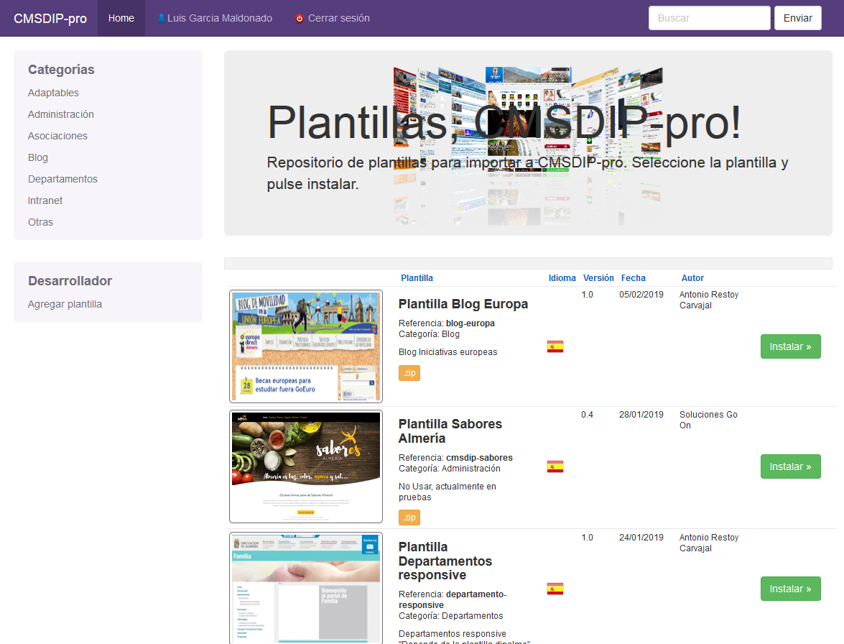

PLANTILLAS DE CONTENIDOS:

Deberemos tener en cuenta que en la mayoría de las bases de datos de Contenidos, tenemos la posibilidad de crear plantillas que nos faciliten luego la entrada de datos de una forma más ágil y normalizada.

Diferenciando dos tipos de plantillas para el contenido de un mismo documento a publicar:
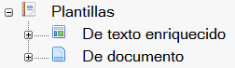

- Las Plantillas de Texto enriquecido HTML, son las que utilizaremos en dicho campo, es decir en el campo del documento que ponemos la información que queremos se vea cuando se consulte por Internet. Y en un mismo campo podremos utilizar mas de una plantilla de texto enriquecido HTML.
- Las Plantillas de documento, son las que nos permiten crear más rápidamente un documento, con los metadatos (clasificadores y datos de gestión e identificación), que por defecto ponemos en la plantilla correspondiente.

SUSCRIPCIONES:

Los Foros y otras Bases de Datos de publicación de contenidos dinámicos de la Red Provincial, cuentan con un sistema de alertas para recibir un aviso en nuestro buzón de correo cuando se produzcan novedades de nuestro interés en las mismas. Sistema que podremos consultar con más detalle en el manual:

http://www.dipalme.org/Servicios/Anexos/Anexos.nsf/VAnexos/DP-F-MRP-SUS

Pero teniendo en cuenta que el sistema de suscripciones se ha centralizado en una base de datos accesible por CMSdipPro que y no solo para las suscripciones para recibir información por correo-e, sino también para las que se hagan con la APP de Información Local Almería, para recibirlas en el móvil mediante mensajes PUCH.

REDES SOCIALES:

El sistema de información general de la Red Provincial se basa en la idea de que, como esta información debe ser visible para cualquier usuario sin necesidad de tener que identificarse, se facilita mucho su consulta si esta se mantiene a nivel provincial en una única base de datos, sin perjuicio de que pueda consultarse discriminando los anuncios que sólo nos interesen, bien por procedencia de los mismos, bien por su naturaleza.

Pero, hoy nadie puede negar la importancia que tienen las redes sociales para difundir información en Internet. Aunque sería un error perder el control de la información, poniéndola exclusivamente en una Red Social concreta (no olvidemos que en las condiciones de utilización de la Red Social queda claro que nosotros no tenemos ningún control y no podemos exigir responsabilidad alguna), por lo que corremos el riesgo de que si la Red en concreto, desaparece o cambia sus condiciones, perdamos toda nuestra información. Además, no se trata de una Red sino de varias, por lo que si queremos estar presente, al menos, en las de mayor implantación, tendríamos que poner la misma información en cada una de ellas, y obviamente con los mismos riesgos.
La solución a este dilema, que la Red Provincial ha implantado, consiste en facilitar automáticamente la difusión de la información que se publique en las bases de datos correspondientes (Agenda de Fiestas y Eventos; Tablón de Anuncios; Teletipo Noticias; etc.), de manera que el control de la misma siempre lo tenga la Entidad, y además cumpliendo con las exigencias de transparencia exigidas en la legislación vigente al publicarse en su propia Sede Electrónica.

Además de esta difusión en los muros o cuentas de la Entidad en las principales Redes Sociales, el sistema permite que cuando se consulte la información en la Sede Electrónica de la Entidad, el usuario que consulta, si tiene muro o sitio en alguna Red Social y quiere difundir la fiesta en la misma, lo pueda hacer también con un simple clic en el botón de Me gusta, o Compartir, correspondiente.

Podremos conocer con más detalle el sistema si consultamos los siguientes manuales:
PUBLICACIÓN DE INFORMACIÓN EN REDES SOCIALES. INTRODUCCIÓN:

http://www.dipalme.org/Servicios/Anexos/Anexos.nsf/VAnexos/DP-F-MRP-RS21

PUBLICACIÓN DE INFORMACIÓN EN REDES SOCIALES. OBTENCIÓN DE CREDENCIALES:

http://www.dipalme.org/Servicios/Anexos/Anexos.nsf/VAnexos/DP-F-MRP-RS2

BLOG:

El sistema que podemos utilizar en la Red Provincial para publicar noticias en Internet, (entendiendo por noticias, no la información oficial que estaría en Tablón de Anuncios, sino un comentario, bajo el punto de vista de la Entidad que lo da, sobre cualquier información que pudiéramos encontrar o no en la Red), se basa en lo siguiente:

1.- TELETIPO, es la base principal en la que se da la noticia. Esta base de datos puede funcionar sola o complementarse con un blog al que alimentará.

2.- BLOG, Son las utilidades añadidas a la base de datos de teletipo, para permitir presentar las noticias, del teletipo, con estilo blog y facilitar la gestión del debate que las mismas puedan originar.

Pero no es necesario tener una plantilla tipo blog para poder activar la cadena de comentarios a las noticias. Estas se pueden activar para que se puedan hacer incluso en vistas de una plantilla normal.

SEGURIDAD DEL SISTEMA:

En el sistema de publicación, todas las Aplicaciones y Bases de datos que utiliza, tienen el sistema de seguridad general de la Red Provincial, por lo que sólo podrán trabajar Identidades Digitales de la misma (personas, ID´s, con firma acordada de la Red Provincial), y dependiendo del perfil de trabajo asignado, según lo que el coordinador del servicio haya solicitado.

En concreto, la seguridad tiene varios niveles: 1.- Tener ID de la Red Provincial; 2.- Tener permiso de Edición en la Aplicación correspondiente; 3.- Tener Permiso en los roles concretos con los que se pretende trabajar; 4.- En algunos casos tener pemiso para el apartado (pestaña) de la información concreta.

Los coordinadores de los servicios de cada Entidad, son los que mediante un mensaje de correo-e a admon-e@dipalme.org o con una incidencia de informática, podrán solicitar el alta, modificación o baja de los permisos que consideren para cualquier ID de la Red Provincial.

HISTÓRICOS:

Además, el sistema permite no sólo ofrecer la información de actualidad por fechas o clasificadas por temas, sino que la mayoría de las aplicaciones cuentan con un histórico al que se pueden enviar, de forma obligatoria o voluntaria, según el caso, los documentos que dejan de estar de actualidad.

Obviamente, la información que pase a los históricos, podrá seguir enseñandose el la Web, si se utlizan las vistas específicas que las extraen de dichos históricos.

ACCESIBILIDAD:

Las Páginas y los contenidos publicados tienen que ser accesibles. El sistema CMSdipPro, se está revisando constantemente para cumplir con las normas de accesibilidad.

Pero el principal problema son los contenidos de los campos de texto enriquecido, las imágenes, las tablas, las listas, etc.. que hay que hacerlas siguiendo unas pautas concretas que permitan que los instrumentos de accesibilidad de los navegadores puedan sacarle partido.

No es objeto del presente curso el profundizar sobre accesibilidad, pero si queremos dejar constancia de que en manuales existe un apartado de accesibilidad donde podremos encontrar guías al respecto.

Además en la base de datos de Información, ya está disponible una utilidad en el campo de texto enriquecido que permite comprobar si el mismo es o no accesible y en caso de que encuentre errores, repararlos automáticamente, o al menos indicarnos los que son para que podamos repararlos manualmente. Este sistema se está depurando y pronto se pondrá en los campos de texto enriquecido de todas las Bases de Datos y aplicaciones.

Finalizaremos insistiendo en tratar de desvincular los datos de la presentación y en la necesidad de etiquetar las imágenes y describirlas de conformidad con lo que se especifica en las guías de accesibilidad.

